 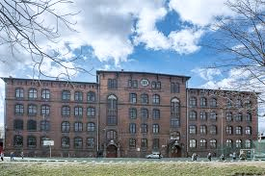

*gry i zabawy logopedyczne*

|  |  |
| --- | --- |
| *Zwiedzanie szkoły*  *umili Państwu*  ***SŁODKI POCZĘSTUNEK*** |  |

*prezentacja poszczególnych sal,*

*w tym bloku sportowego, sali relaksu, biblioteki szkolnej, sali biofeedback*

*warsztaty plastyczne*

*i filmowe*

*prezentacja robotów*

*sadzenie roślin*

*skręcanie balonów*

**C Z E K A M Y N A W A S !**

*Laboratoria Przyszłości*

*warsztaty techniczne*

*zwiedzanie ogrodu sensorycznego*

***W programie:***

**17 lutego 2024r. / SOBOTA / GODZ. 9.00-13.00**

**Dzień otwarty**

**SZKOŁA PODSTAWOWA 58**

**PRZEDSZKOLE 97**

**ul. Składowa 2-4 tel.71 798-69-31**